Lorena Silveira dos Santos
2312667

Representação de Arrays e Structs

Qual o tamanho (em bytes) de cada um dos arrays abaixo e como você acha que eles são armazenados em memória?
int b[2]; : 8 bytes em espaços vizinhos de memória(consecutivos).
short a[2][3]: 12 bytes de memória. Os elementos são armazenados diretamente, linha por linha, de forma consecutiva. O primeiro elemento da primeira linha (a[0][0]) é seguido por a[0][1] e assim por diante até a[1][2]

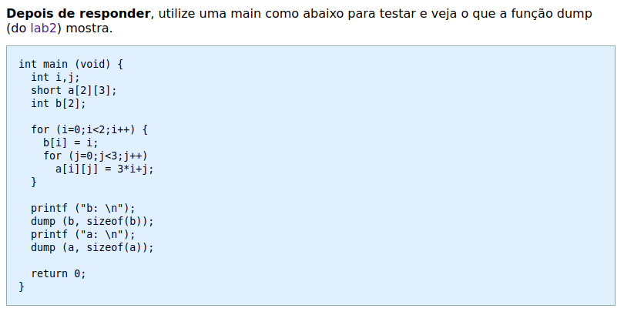

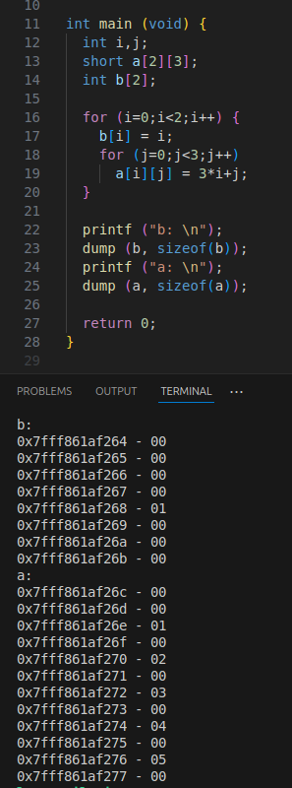
Cada short ocupa 2 bytes, por isso cada par de linhas mostra o valor de um único elemento de a.
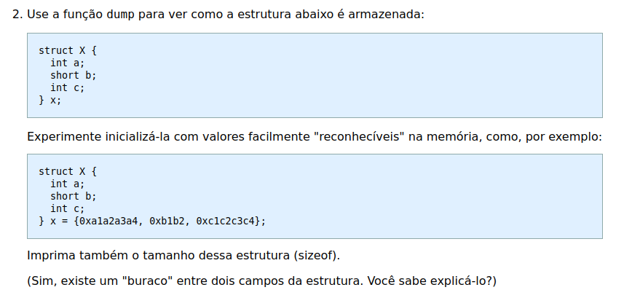
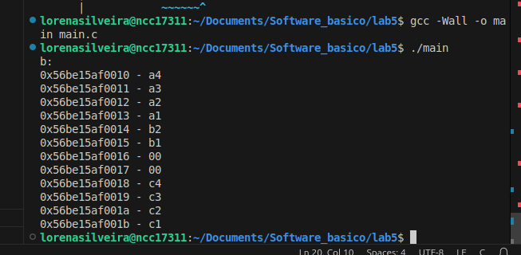
Após o short b, há 2 bytes de padding (00 00). Isso ocorre porque o próximo campo é um int, que em muitas arquiteturas deve ser alinhado a um endereço múltiplo de 4 bytes para acessos de memória eficientes. Assim, o compilador automaticamente insere esses bytes de padding para garantir que o próximo int comece em um endereço adequadamente alinhado.

3. Qual o tamanho, e como os tipos abaixo são organizados na memória?
Depois de escrever suas respostas use a função dump para conferi-las.

a.
struct X1 {
char c1;
int i;
char c2;
};
12 bytes de memória -> padding nos elementos char com base no inteiro
b.
struct X2 {
long l;
char c;
};
16 bytes -> padding no elemento char com base no long

c.
struct X3 {
int i;
char c1;
char c2;
};
12 bytes-> padding nos elementos char com base no inteiro.

d.
struct X4 {
struct X2 x;
char c;
};
24 bytes -> padding nos elementos levando o long da struct X2 como base.

e.
struct X5 {
char c1;
char c2;
char c3;
};
3 bytes. (char ocupa 1 byte de memória)

f.
struct X6 {
short s1;
int i;
char c[3];
short s2;
};
16 bytes -> padding no short s1 com base no inteiro e padding no short s2 com base no vetor de char.

g.
union U1 {
int i;
char c[5];
};
6 bytes. (armazena memória com base no maior)

h.
union U2 {
short s;
char c[5];
};
6 bytes. (armazena memória com base no maior)

